Доклад начальника контрольного отдела УФНС России по Новгородской области Н.М.Бубновой

«Концепция системы планирования выездных налоговых проверок. Основные принципы обеспечения налоговыми органами Новгородской области риск – ориентированного подхода при осуществлении контрольной деятельности»

Федеральной налоговой службой реализуется Концепция системы планирования выездных налоговых проверок, согласно которой планирование выездных налоговых проверок - это открытый процесс, построенный на отборе налогоплательщиков для проведения выездных налоговых проверок по определенным критериям риска совершения налогового правонарушения. Концепция является открытым документом и размещена во всех справочно-правовых системах.
До введения Концепции, планирование выездных налоговых проверок являлось сугубо внутренней конфиденциальной процедурой налоговых органов.
Концепция основана на Общедоступных критериях самостоятельной оценки рисков для налогоплательщиков, используемых налоговыми органами в процессе отбора объектов для проведения выездных налоговых проверок.
Проще говоря, Концепция позволяет самому налогоплательщику «рассчитать» вероятность проведения в отношении него выездной налоговой проверки и, самое главное, своевременно уменьшить эту вероятность.
Всего действует 12 Критериев самостоятельной оценки рисков:
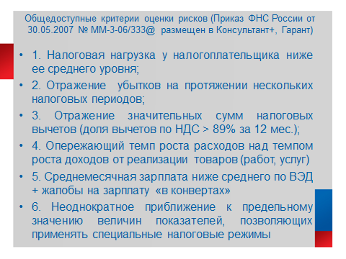
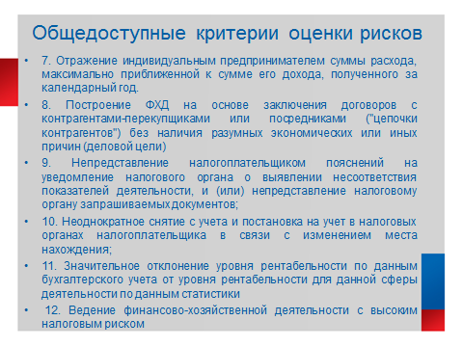
Три показателя сравниваются со средними значениями по ВЭД. Сведения о том, какие данные могут быть использованы для сравнения, приведены в непосредственно в описании каждого из Критериев, и в приложении к Концепции:
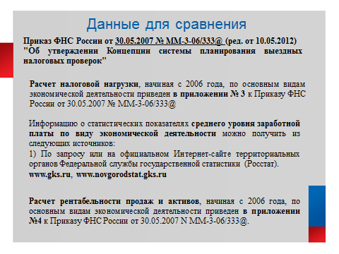
Для наглядности приведу данные по видам экономической деятельности за 2017 год о налоговой нагрузке по стране и о среднемесячной зарплате по области:
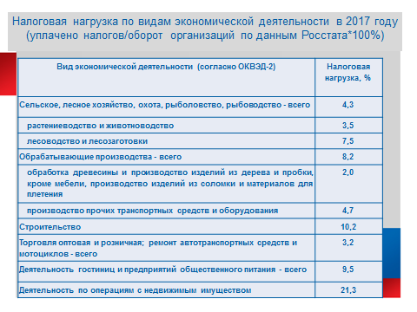
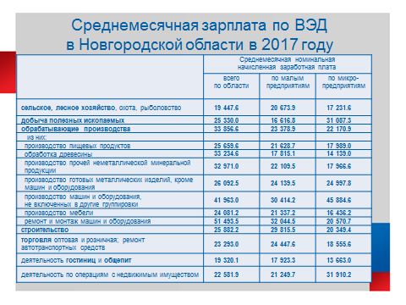
Кроме того, в Концепции приведены способы ведения финансово-хозяйственной деятельности с высоким налоговым риском.

Наиболее распространенным является получение необоснованной налоговой выгоды с использованием фирм-"однодневок".
Использование в хозяйственной деятельности фирм-"однодневок" является одним из самых распространенных способов получения необоснованной налоговой выгоды. Концептуально суть схемы сводится к включению в цепочку хозяйственных связей лиц, не исполняющих свои налоговые обязательства. Можно выделить два основных направления получения необоснованной налоговой выгоды с использованием фирм-"однодневок":
  - Использование фирм-"однодневок" для создания фиктивных расходов и получения вычетов по косвенным налогам без соответствующего движения товара (работ, услуг).
Со стороны контрагента условия договора фактически не исполняются, представляются только необходимые первичные документы, подтверждающие совершение операций. То есть соблюдаются формальные требования к документальному подтверждению произведенных расходов и принятию к вычету сумм косвенных налогов.
  - 1.2. Использование фирм-"однодневок" с целью увеличения добавленной стоимости товара, уменьшения налоговой нагрузки на производственные подразделения. Данная схема построения хозяйственных связей характерна при реализации товаров, имеющих низкую себестоимость. Производитель (импортер) реализует продукцию по цене, близкой к себестоимости, лицу, не исполняющему свои налоговые обязательства. Далее фирма-"однодневка" реализует тот же товар с существенной наценкой лицу, осуществляющему сбыт конечным потребителям. В рассматриваемой ситуации основная налоговая нагрузка приходится на фирму-"однодневку", в то время как производитель и конечный продавец имеют минимальную налоговую нагрузку.

Второй по популярности является схема получения необоснованной налоговой выгоды путем включения в хозяйственный оборот посредников (как российских, так и иностранных), деятельность которых сводится к созданию видимости осуществления реальной финансово-хозяйственной деятельности.
Схемы получения необоснованной налоговой выгоды могут быть связаны с привлечением непроизводительных посредников, которые хоть и не являются фирмами-"однодневками", однако реально не осуществляют работ и не оказывают услуг. Примером таких схем являются отношения, связанные с формальным привлечением агентов или иных посредников.
Схема получения необоснованной налоговой выгоды в этом случае может выглядеть следующим образом.
Принципал в рамках осуществления своей основной деятельности номинально привлекает Агента для выполнения определенных задач, в частности, для поиска клиентов. Агентское вознаграждение связано с доходом, полученным в связи с выполнением контрактов с найденными Агентом заказчиками. При этом фактический поиск заказчиков, подготовка контрактов, ведение переговоров с заказчиком осуществляют должностные лица Принципала. Функция Агента фактически сводится к созданию документооборота, подтверждающего фиктивные затраты по выплате агентского вознаграждения. Представленная схема приводит к получению Принципалом необоснованной налоговой выгоды в виде необоснованного включения в расходы затрат по фиктивным агентским договорам и занижению налога на прибыль организаций.
Остальные способы ведения рисковой деятельности, изложенные в Концепции, не являются характерными для нашего региона, поэтому останавливаться на них я не буду, перейду к результатам внедрения Концепции.
Риск-ориентированный подход к планированию ВНП позволил сократить количество безрезультативных проверок и значительно снизить нагрузку на бизнес.
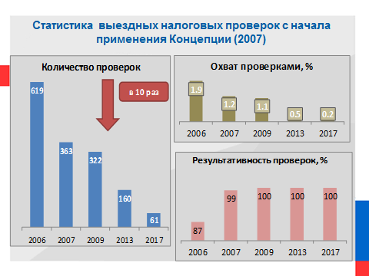
Вместе с тем, следует отметить, что несмотря на проводимую работу, использование так называемых фирм-"однодневок" по-прежнему является одним из самых распространенных способов получения необоснованной налоговой выгоды.
Данное направление по-прежнему остается для налоговых органов приоритетным: только за последние 3 года было выявлено порядка 50 таких схем уклонения от налогообложения, т.е. практически каждая третья проверка назначается по этому основанию.
Хочу напомнить, что ФНС России выступает за открытость информации, позволяющей налогоплательщику самостоятельно оценить как свой бизнес, так и проверить добросовестность потенциального контрагента.
Для оперативного получения заинтересованными лицами открытой информации из реестров по государственной регистрации (ЕГРЮЛ и ЕГРИП) Федеральной налоговой службой на своем Интернет-сайте www.nalog.ru реализованы электронные сервисы «Риски бизнеса: проверь себя и контрагента», который позволяет получить сведения о юридических лицах и индивидуальных предпринимателях, зарегистрированных на территории Российской Федерации.
Кроме того, формируются сведения о вносимых и планируемых изменениях в государственной регистрации, например о предстоящем исключении лица из ЕГРЮЛ, о лицах, имеющих задолженность и не отчитывающихся в налоговые органы более года и др. Данные обновляются с установленной периодичностью (минимум ежедневно, максимум ежемесячно).
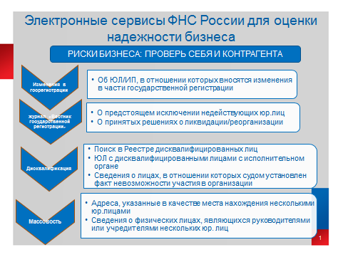
Таким образом, Федеральной налоговой службой обеспечена возможность любому лицу оперативно формировать необходимую информацию в отношении интересующих юридических лиц и индивидуальных предпринимателей.

